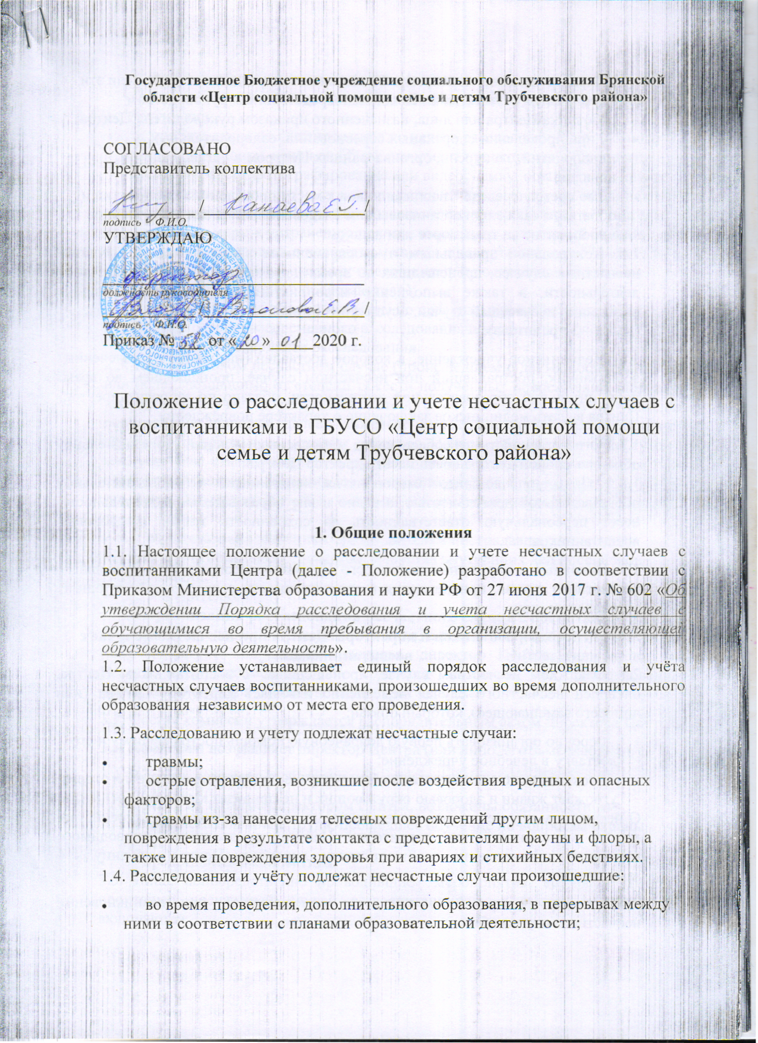

- при проведении мероприятий в выходные и праздничные дни, если эти мероприятия осуществлялись под непосредственным руководством работника Центра или лица, назначенного приказом руководителя Центра;
- при проведении спортивных соревнований, оздоровительных мероприятий, экскурсий, организованных Центром в установленном порядке;
- во время перевозок воспитанников к месту проведения мероприятий и обратно, а также при организованном следовании их на запланированное мероприятие на транспорте или пешком.
1.5. Контроль за правильным и своевременным расследованием и учетом несчастных случаев, происшедших во время дополнительной образовательной деятельности, а также выполнение мероприятий по устранению причин, вызвавших несчастный случаи, осуществляют вышестоящие органы управления (далее – Учредитель).
1.6. Медицинское учреждение, в которое доставлен (находится на излечении) воспитанник, пострадавший при несчастном случае, происшедшем во время дополнительной образовательной деятельности, обязано по запросу директора Центра выдать медицинское заключение о характере повреждения.
1.7. Ответственность за обеспечение безопасных условий дополнительной образовательной деятельности несёт директор Центра.
1.8. Лицо, проводящее мероприятия связанные с дополнительной образовательной деятельностью, а равно и вне образовательной деятельности, несет персональную ответственность за сохранность жизни и здоровья воспитанников.
1.9. Виновные в нарушении настоящего Положения, сокрытии происшедшего несчастного случая, привлекаются к ответственности согласно действующему законодательству.
2. Действия работников и директора Центра при несчастном случае с воспитанниками
2.1. О каждом несчастном случае, происшедшим с воспитанником Центра, очевидец несчастного случая немедленно извещает директору Центра (или лицо, его замещающее), который обязан:
- срочно организовать первую доврачебную помощь пострадавшему и его доставку в лечебное учреждение;
- сохранить до расследования обстановку места происшествия (если это не угрожает жизни и здоровью окружающих и не приведет к аварии).
О несчастном случае, происшедшем во время дальних походов, экскурсий, или других мероприятий вне территории Центра, руководитель проводимого мероприятия немедленно сообщает также директору Центра(или лицу, его замещающее).
2.2.Директор Центра (или лицо, его замещающее), при возникновении несчастного случая обязан:
- немедленно организовать оказание первой помощи пострадавшему и, при необходимости, доставку его в медицинскую организацию;
- принять неотложные меры по предотвращению чрезвычайной ситуации, в том числе аварийной ситуации и воздействия травмирующих факторов на других лиц;
- принять меры по фиксированию до начала расследования несчастного случая обстановки, какой она была на момент происшествия (составить схемы, провести фотографирование или видеосъемку, осуществить другие мероприятия), если это не угрожает жизни и здоровью других лиц и не ведет к катастрофе, аварии или возникновению иных чрезвычайных обстоятельств;
- принять меры к устранению причин, вызвавших несчастный случай;
- проинформировать о несчастном случае с воспитанниками Учредителя, а также родителей или законных представителей пострадавшего (далее - родители или законные представители);
- принять иные необходимые меры по организации и обеспечению надлежащего и своевременного расследования несчастного случая и оформлению материалов расследования.
2.3. При групповом несчастном случае (происшедшем с двумя воспитанниками или более, независимо от степени тяжести полученных повреждений здоровья), несчастном случае, в результате которого обучающийся получил тяжелые повреждения здоровья (далее - тяжелый несчастный случай) или несчастном случае со смертельным исходом директор Центра, обязан в течение суток с момента, как стало известно о происшедшем соответствующем несчастном случае, направить сообщение о несчастном случае (приложение № 1) по телефону, электронной почте, а также посредством иных доступных видов связи:
- родителям или законным представителям пострадавшего;
- в территориальный орган Министерства внутренних дел Российской Федерации;
- Учредителю.
3. Организация расследования несчастного случая с воспитанниками
3.1. При расследования несчастного случая, в результате которого воспитанник получил легкие повреждения здоровья, директор Центра, (или лицо, его замещающее) незамедлительно создается комиссия по расследованию несчастного случая в составе не менее трех человек.
3.2. Состав комиссии утверждается распорядительным актом директора Центра.
3.3. Комиссию возглавляет директор Центра (или лицо, его замещающее).
3.4. В состав комиссии в обязательном порядке включаются:
- лицо, на которое директором Центра, возложены обязанности специалиста по охране труда, прошедшее обучение по вопросам охраны труда;
- представитель коллектива.
3.5. Лица, непосредственно проводившие мероприятия, во время которых произошел несчастный случай с воспитанником, в состав комиссии не включаются.
3.6. Расследование проводится комиссией в течение трех календарных дней с момента происшествия.
3.7. О несчастном случае (в том числе групповом), который по прошествии времени перешел в категорию тяжелого несчастного случая или несчастного случая со смертельным исходом, директор Центра (или лицо его, замещающее) в течение трех суток после получения информации о последствиях несчастного случая направляет сообщение Учредителю.
3.8. Несчастный случай, о котором не было своевременно сообщено директору Центра (или лицу его, замещающему), или в результате которого утрата здоровья у воспитанника наступила не сразу, расследуется комиссией по расследованию несчастного случая в соответствии с квалификацией несчастного случая согласно заявления родителей (законных представителей) воспитанника в течение одного месяца со дня поступления указанного заявления в Центр. Срок подачи заявления не ограничен.
3.9. При необходимости проведения дополнительной проверки обстоятельств несчастного случая срок расследования несчастного случая с воспитанником в Центре, может быть продлен распорядительным актом директора Центра, утвердившим состав комиссии, с учетом изложенных председателем комиссии причин продления, до тридцати календарных дней.
3.10. Каждый пострадавший воспитанник, родитель (законный представитель) воспитанника пострадавшего имеют право на личное участие в расследовании несчастного случая (без включения в состав комиссии), а также на ознакомление с материалами расследования несчастного случая.
4. Порядок работы комиссий при расследовании несчастного случая с воспитанниками
4.1. Комиссия Центра по расследованию несчастного случая обязана:
- получить письменное объяснение от должностного лица, проводившего мероприятие, во время которого произошел несчастный случай, лица, на которое было возложено обеспечение соблюдения безопасных условий проведения дополнительной образовательной деятельности или мероприятия;
- составить протокол опроса очевидцев несчастного случая, должностного лица, проводившего дополнительную образовательную деятельность (мероприятие) в Центре (Приложение № 2);
- запросить в медицинской организации медицинское заключение о характере полученных повреждений здоровья в результате несчастного случая и степени их тяжести, (далее - медицинское заключение) или заключение о причине смерти;
- составить протокол осмотра места несчастного случая ( Приложение № 3), схему места несчастного случая, произвести, по возможности, фотографирование или видеосъемку;
- изучить документы, характеризующие условия осуществления образовательной деятельности;
- сделать выписки из журнала регистрации инструктажа по технике безопасности в соответствии с локальными нормативными актами, принятыми Центром, предписаний органов государственного контроля и общественного контроля (надзора), выданных Центру, и касающихся предмета расследования, изучить состояние выполнения предписаний об устранении допущенных нарушений;
- ознакомиться с инструкциями, положениями, приказами и другими актами, устанавливающими меры, обеспечивающие безопасные условия проведения дополнительной образовательной деятельности, и ответственных за это лиц;
- составить акт о расследовании несчастного случая с воспитанниками (Приложение № 4).
4.2. Медицинская организация, в которую доставлен пострадавший в результате несчастного случая, произошедшего во время пребывания в Центре, обязана по запросу директора Центра, выдать медицинское заключение или заключение о причине смерти.
4.3. Материалы расследования несчастного случая с воспитанником включают:
- распорядительный акт о создании комиссии по расследованию несчастного случая;
- протокол опроса очевидцев несчастного случая, должностного лица, проводившего дополнительную образовательную деятельность (мероприятие);
- планы, эскизы, схемы, протокол осмотра и описания места несчастного случая, при необходимости фото- и видеоматериалы;
- информацию о проведенных мероприятиях по предупреждению травматизма с пострадавшим;
- экспертные заключения специалистов, результаты технических расчетов, лабораторных исследований и испытаний (при необходимости);
- медицинское заключение или заключение о причине смерти (в случае их представления лицами, имеющими право на их получение);
- выписки из инструкций, положений, приказов и других актов, устанавливающих меры, обеспечивающие безопасные условия проведения образовательной деятельности и ответственных за это лиц;
- другие документы по усмотрению комиссии.
4.4. Акт о расследовании несчастного случая с воспитанником составляется в трех экземплярах и не позднее трех рабочих дней после завершения расследования утверждается директором Центра, и заверяется печатью:
- первый экземпляр акта о расследовании несчастного случая с воспитанником передается родителям (законному представителю) воспитанника;
- второй экземпляр акта о расследовании несчастного случая с воспитанников вместе с материалами расследования хранится в Центре, в течение сорока пяти лет;
- третий экземпляр акта о расследовании несчастного случая с воспитанником вместе с копиями материалов расследования направляется Учредителю.
4.5. Акт о расследовании группового несчастного случая, тяжелого несчастного случая либо несчастного случая со смертельным исходом с воспитанником составляется в двух экземплярах:
- первый экземпляр акта о расследовании группового несчастного случая, тяжелого несчастного случая либо несчастного случая со смертельным исходом с воспитанником вместе с материалами расследования хранится у Учредителя;
- второй экземпляр акта о расследовании группового несчастного случая, тяжелого несчастного случая либо несчастного случая со смертельным исходом с воспитанником с копиями материалов расследования хранится в Центре в течение сорока пяти лет.
4.6. Копии акта о расследовании группового несчастного случая, тяжелого несчастного случая либо несчастного случая со смертельным исходом с воспитанником в течение трех рабочих дней после его регистрации направляются:
- родителям (законному представителю) воспитанника;
- в территориальный орган МВД России;
- органам местного самоуправления.
4.7. Информация о несчастном случае регистрируется в Центре, в журнале регистрации несчастных случаев с воспитанниками.
4.8. По решению комиссии, созданной по расследованию несчастных случаев, в соответствии с квалификацией несчастного случая в зависимости от конкретных обстоятельств могут квалифицироваться как несчастные случаи, не связанные с дополнительным образованием:
- несчастный случай, повлекший смерть воспитанника вследствие общего заболевания подтвержденного медицинскими организациями и следственными органами;
- несчастный случай, повлекший смерть воспитанника, единственной причиной которой (по заключению медицинской организации) явилось токсическое отравление воспитанника.
4.9. Акт о расследовании несчастного случая, не связанного с дополнительным образованием, в зависимости от квалификации несчастного случая составляется по образцам, приведенным в приложениях № 4, № 5 в двух экземплярах:
- первый экземпляр акта о расследовании несчастного случая, не связанного с дополнительным образованием, выдается на руки родителям (законному представителю) воспитанника;
- второй экземпляр акта о расследовании несчастного случая, не связанного с дополнительным образованием, вместе с материалами расследования хранится в Центре, в течение сорока пяти лет.
При этом количество выдаваемых экземпляров зависит от числа пострадавших.
4.10. Несчастные случаи, квалифицированные комиссией как не связанные с дополнительным образованием, также фиксируются в журнале регистрации.
4.11. Учет несчастных случаев с воспитанниками и принятие мер по устранению причин несчастного случая в Центре, осуществляет директор Центра(или лицо его, замещающее), путем фиксации в журнале регистрации несчастных случаев с воспитанниками.
4.12. Разногласия, возникшие между родителем (законным представителем) воспитанника и комиссией, созданной по расследованию несчастных случаев в соответствии с квалификацией несчастного случая по итогам расследования несчастного случая с воспитанником, а также в случае отказа директора Центра, проводить расследование несчастного случая с воспитанником во время его пребывания в Центре, рассматриваются в судебном порядке.
Приложение № 1
Сообщение о несчастном случае
1. Наименование организации, осуществляющюю дополнительную образовательную деятельность, адрес, телефон, факс, адрес электронной почты, наименование учредителя, в ведении которого находится организация, осуществляющая дополнительное образование .
2. Дата, время (местное), место несчастного случая, проводимое занятие (мероприятие) и краткое описание обстоятельств, при которых произошел несчастный случай, классификация несчастного случая.
3. Число пострадавших, в том числе погибших (если таковые имеются).
4. Фамилия, имя, отчество (при наличии), год рождения пострадавшего (пострадавших), в том числе погибшего (погибших).
5. Характер полученных повреждений здоровья (при групповых несчастных случаях указывается для каждого пострадавшего отдельно).
6. Фамилия, имя, отчество (при наличии), занимаемая должность передавшего сообщение, дата и время (местное) сообщения.
7. Фамилия, имя, отчество (при наличии), занимаемая должность принявшего сообщение, дата и время (местное) получения сообщения.

